**VISITE DE TERRAIN DES ETUDIANTS DE GENIE ELECTRIQUE BAC II**

1. **VISITE DE LA CENTRALE EN CONSTRUCTION JIJI-MUREMBWE**

En date du 19 novembre 2024, les étudiants de la Section Génie Electrique, BAC II, accompagnés de leurs encadreurs, ont effectué une visite du site où le Gouvernement du Burundi, via la REGIDESO, est en train d’ériger une centrale hydroélectrique JIJI-MUREMBWE.

La centrale hydroélectrique JIJI-MUREMBWE se trouve dans la province BURURI, en commune SONGA. Comme il s’agit d’une centrale en cours de construction, les étudiants ont recueilli des informations relatives aux caractéristiques de ce site.

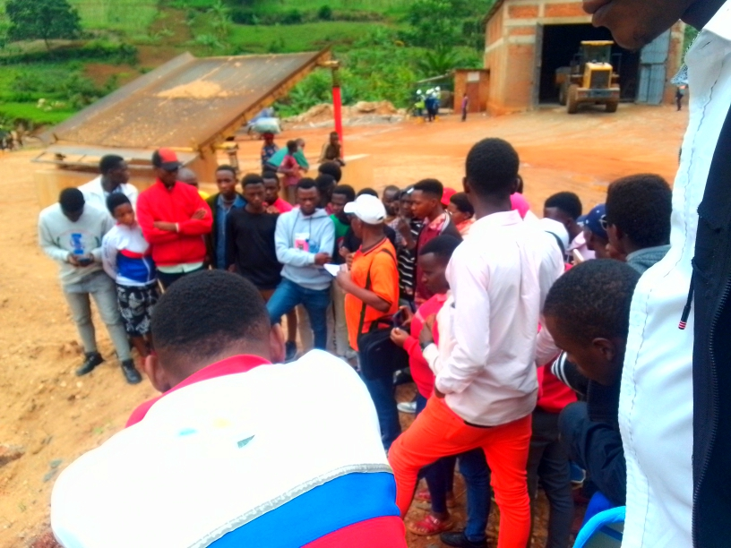

1. **VISITE DU COMPLEXE THEICOLE DE TORA**

Les mêmes étudiants, accompagnés toujours de leurs encadreurs, ont effectué une visite du complexe du thé de TORA. Ce complexe visité a été créé en 1971. Il se trouve dans la province BURURI, en commune MUGAMBA.

**ETUDIANTS DE GENIE ELECTRIQUE A L’USINE DE THE DE TORA**

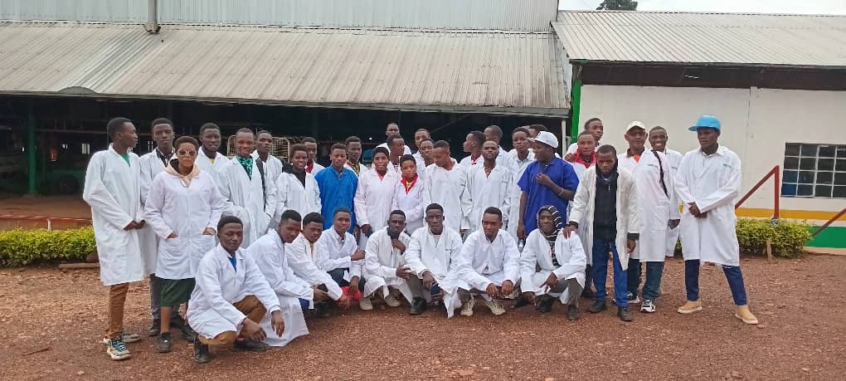

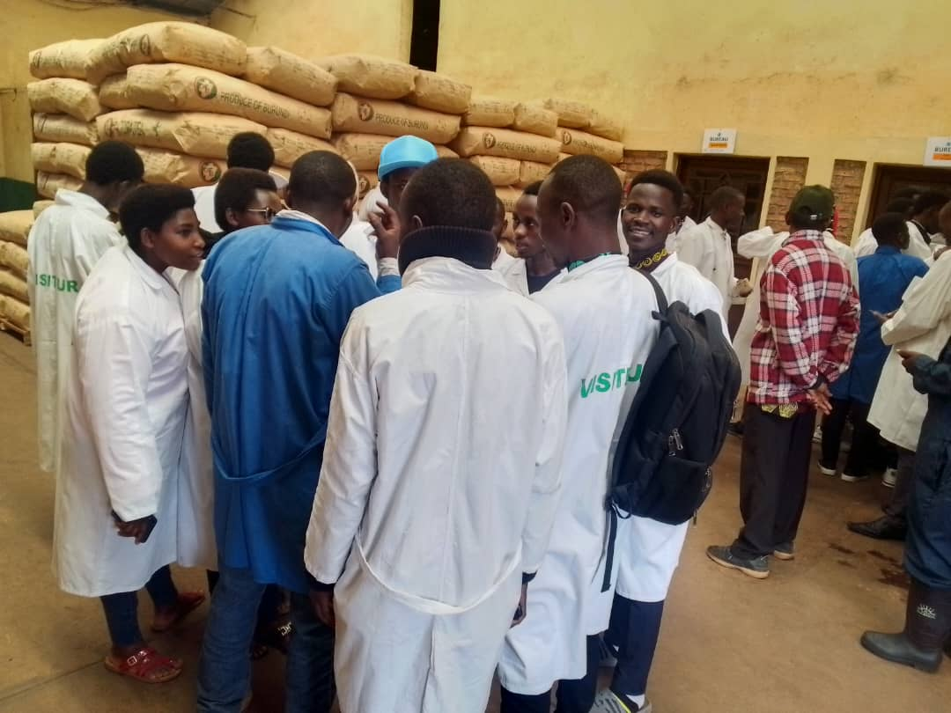

Comme il s’agit des étudiants du domaine de l’électricité, l’objectif de cette visite, était de voir comment l’électricité intervient dans la production du thé.

Ainsi, le Chef d’usine qui a guidé les étudiants, a commencé par la description de l’usine. Il a fait savoir que l’usine reçoit du thé en provenance de deux entités, à savoir le milieu villageois et le milieu industriel. Pour pouvoir produire le thé, il y a intervention d’un moteur, du bois de chauffage et du courant électrique de la REDIGESO.

Après l’étape de la cueillette, les feuilles vertes sont accueillies à l’usine en provenance des blocs villageois et des blocs industriels. Ces feuilles du thé sont pesées à l’entrée de l’usine pour connaître la quantité journalière produite.

Quand on termine la réception des feuilles vertes, elles sont transportées en sacs attachés sur les crochets vers le lieu de flétrissage. Il y a un moteur qui fait fonctionner le monorail et il y a intervention du courant électrique de la REGIDESO.

Au niveau du flétrissage**,** on a 4 niveaux en étage dont le premier niveau, le deuxième niveau, le troisième niveau et le quatrième niveau. On a 36 auges de 40 mètres de longueur et de 2 mètres de largeur chacun.

A l’extrémité de chaque auge, il y a un ventilateur qui est actionné par un moteur, et il y a la transmission par courroie. Ça veut dire qu’on utilise un moteur de 11 KW ou 15 HP qui tourne à une vitesse de 1460 à 1470 tours /Min. on fait la transmission par courroie parce qu’il faut une grande vitesse.

Pour le dimensionnement, il faut connaitre la capacité installée de l’usine. La durée de flétrissage est entre 16 et 20 heures à partir de la cueillette. Le taux de flétrissage est de 66 à 68 %, c’est-à-dire qu’il Il faut extraire l’humidité dans la feuille de 32 à 34 %.

Quand on atteint le taux de flétissage, on amène la feuille pour le broyage.

Pour le broyage, on a deux lignes d’usinages dont la 1ère et la 2ème ligne. Quand la feuille est flétrie, il y a une machine qu’on appelle nettoyeur des flétris dans laquelle met de la feuille flétrie. Dans la machine, c’est le rotor de vanne qui sert à rebroyer la feuille déjà flétrie.

Au niveau de la fermentation, il y a un moteur qui a un ventilateur qui envoie de l’air. Il y a un moteur qui souffre de l’air et le thermomètre qui indique la température. Quand la température augmente, on envoi de l’air humide. La fermentation dure environ entre 90 et 100 minutes. Il y a des réactions chimiques qui se produisent.

Après la fermentation, on fait le séchage et on fabrique du thé noir à cause de la vapeur. Il y a de la vapeur en provenance des chaudières. Pour les chaudières, on utilise le bois de chauffage pour avoir du thé. Il y a un ventilateur qui envoie de l’air chaud à l’intérieur. Il s’agit d’une opération qui consiste à apposer un courant d’air chaud sur les feuilles de thé, enfin de réduire l’humidité. Il faut veiller aux normes de l’humidité du thé. A l’intérieur du séchoir, il y a un moteur qui aspire le thé et il y a séparation des fibres et du thé. Le temps de séchage varie entre 20 à 25 minutes.

Durant la phase de triage, le thé du séchage court en vrac toutes les grandeurs confondues. Le thé de 1ère ligne est séparé par des trieuses circulaires (vibrofines) par des tamis superposés avec des dimensions différentes. La vibration est faite par un moteur.

Le thé est emballé dans des sacs en aluminium et il peut être conservé 3 ans sans problème.

Chaque fois, on doit faire la dégustation pour le contrôle de la qualité pour pouvoir corriger à temps s’il y a un défaut.

1. **VISITE DE LA CENTRALE HYDROELECTRIQUE DE RUZIBAZI**

**ETUDIANTS DE GENIE ELECTRIQUE BAC III A LA CENTRALE HYDROELECTRIQUE DE RUZIBAZI**

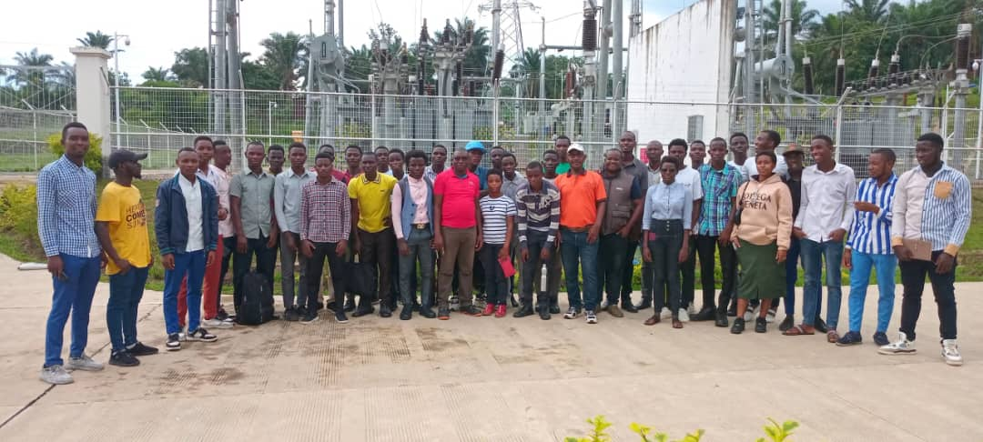

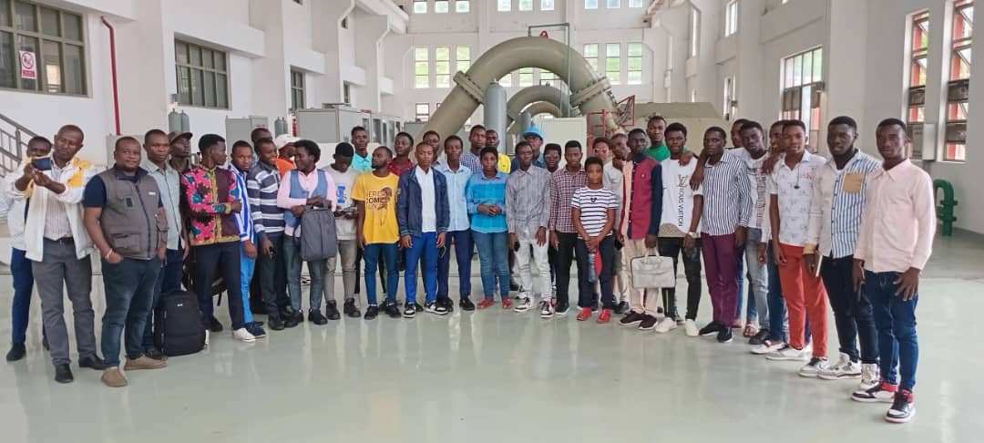

En date du 21 novembre 2024, les étudiants du Département des Sciences Appliquées, Section Génie Electrique, Bac II, ont effectué une visite de la centrale hydroélectrique de Ruzibazi. Cette centrale se trouve en Commune et Province de RUMONGE.

Le Chef de la Centrale Hydroélectrique de RUZIBAZI a expliqué en long et en large le processus de fonctionnement de cette centrale hydroélectrique. La centrale a été mise en service en 2022.

A partir de la cabine de commandement, il a montré les activités qui se font au niveau du barrage qui bloque la rivière RUZIBAZI. L’eau retenue est acheminée vers une conduite forcée. La longueur du tunnel est de 2,8 km avec 2 mètres de diamètre. La cheminée d’équilibre a une hauteur de 40 mètres. La hauteur de la chute étant de 357 mètres.

A la sortie de la conduite, la force de l’eau fait tourner trois turbines qui font, à leur tour, fonctionner des alternateurs qui produisent à leur tour du courant électrique alternatif.

Le chef de la centrale a fait savoir que, plus la chute est importante, plus le débit et la force de l’eau seront aussi importants. Il a précisé que la rivière de RUZIBAZI produit une capacité de 64700 m3, et avec un début 5,01 m3/s qui sont partagés par 3 machines. La centrale hydroélectrique de RUZIBAZI produit 15 MW qui sont envoyés sur deux lignes, 5 MW vers RUMONGE et 10 MW vers BUJUMBURA.

Le Chef de la centrale a enfin précisé que les travaux d’entretien sont régulièrement effectués, surtout le curage du barrage pour dégager le sable déposé par la rivière.